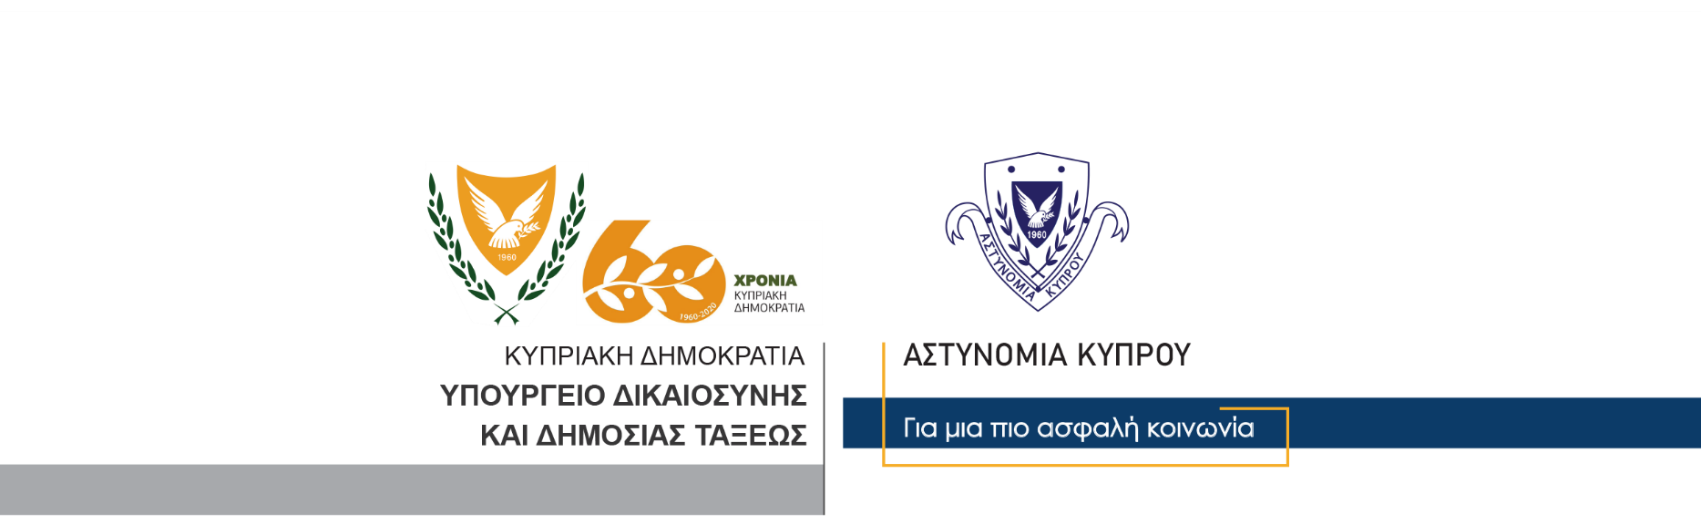

Υποδιεύθυνση Επικοινωνίας
Δημοσίων Σχέσεων & Κοινωνικής Ευθύνης

16 Νοεμβρίου, 2020
Δελτίο Τύπου 3 – Δράσεις Αστυνομίας για πρόληψη των οδικών συγκρούσεων
Πέραν των 2,044. παραβάσεων τροχαίας διαπιστώθηκαν κατά τη διάρκεια τροχονομικών ελέγχων που διενήργησαν παγκύπρια, τα μέλη της Αστυνομίας την τελευταία βδομάδα (9-16 Νοεμβρίου 2020).
Η παράβαση των ορίων ταχύτητας στο οδικό δίκτυο αποτελεί ένα από τους κυριότερους παράγοντες πρόκλησης σοβαρών και θανατηφόρων οδικών συγκρούσεων. Κατά το πιο πάνω χρονικό διάστημα, καταγγέλθηκαν συνολικά 979 οδηγοί για παραβάσεις του ορίου ταχύτητας, σε όλες τις επαρχίες.
Κύριοι παράγοντες πρόκλησης σοβαρών και θανατηφόρων οδικών συγκρούσεων, είναι επίσης η οδήγηση υπό την επήρεια αλκοόλης, η χρήση κινητού τηλεφώνου κατά την οδήγηση και η παράλειψη χρήσης ζώνης ασφαλείας. Για τα εν λόγω αδικήματα, έγιναν συνολικά 180 καταγγελίες. Άλλες 183 καταγγελίες έγιναν για οδήγηση μηχανοκίνητου οχήματος χωρίς άδεια κυκλοφορίας.
Για παράνομη στάθμευση οχημάτων έγιναν συνολικά 124 καταγγελίες, από τις οποίες οι 62 αφορούσαν παράνομη στάθμευση σε πεζοδρόμια ή πεζόδρομους και 15 αφορούσαν παράνομη στάθμευση σε χώρους για άτομα με αναπηρία.
Συνολικά 53 πρόσωπα εντοπίστηκαν να οδηγούν οχήματα για τα οποία δεν υπήρχε σε ισχύ πιστοποιητικό καταλληλότητας και καταγγέλθηκαν, ενώ άλλες 29 καταγγελίες έγιναν για οδήγηση οχήματος χωρίς πιστοποιητικό ασφάλισης έναντι τρίτου. Παράλληλα, 17 καταγγελίες έγιναν για οδήγηση οχημάτων, τα οποία ήταν δηλωμένα στο Τμήμα Οδικών Μεταφορών ως ακινητοποιημένα.
Η Αστυνομία συνεχίζει τη διενέργεια τροχονομικών ελέγχων, με στόχο την πρόληψη των τροχαίων δυστυχημάτων, που έχουν ως αποτέλεσμα τον τραυματισμό προσώπων που διακινούνται στο οδικό δίκτυο και σε αρκετές περιπτώσεις την απώλεια ανθρώπινων ζωών.
Η οδική ασφάλεια ωστόσο, είναι ευθύνη όλων και απαιτεί τη συμβολή όλων. Η Αστυνομία προσβλέπει στη συμμόρφωση με τον κώδικα οδικής κυκλοφορίας από μέρους των οδηγών οχημάτων και στη συνεργασία όλων όσων διακινούνται στο οδικό δίκτυο.

Κλάδος Επικοινωνίας

